**به نام خدا**

موضوع :گزارش نئو بانک و نئو بیمه اصلاح شده

تهیه کننده : حمید شمس اشراق

در سال‌های ۲۰۱۵ و ۲۰۱۶، نسل جدیدی از رقبا در صنعت مالی ظهور کردند که می کوشیدند با تمرکز بر بستر موبایل نسبت به ایجاد بانک‌های جدید و مدرن اقدام کرده و از این طریق بتوانند بانک‌های سنتی و شعبه‌های فیزیکی را به چالش بکشند. این نئو بانک‌ها با سرعت زیادی مورد استقبال کاربران قرارگرفته و در فاصله‌ی کوتاه زمانی رشد کرده و سودآورشده اند.

اهداف

مهمترین هدف و ویژگی نئو بانک‌ها ارائه تمامی خدمات بانکی به صورت غیر حضوری است. خدمات بانکی از قبیل احراز هویت، امکان باز کردن حساب، گرفتن وام، مدیریت مالی و… ، در بستر ابزارهای موبایلی به مشتریان. که این خدمات را با استفاده از زیرساخت های موبایل و با اخذ مجوزهای مربوطه، به‌صورت ارزان و بر پایه مدل‌های درآمدی متفاوت ارائه می‌کنند.

خدماتی که نئو بانک ها ارائه می دهند

1. ارائه یک کارت اعتباری رایگان با قابلیت کنترل در اپلیکیشن تلفن همراه برای مسدودی کارت یا تغییر رمز عبور
2. افتتاح حساب سریع و تنها ظرف چند دقیقه
3. پرداخت های بین المللی و امکان استفاده از کارت بدهی (debit card) در خارج از کشور برای تبدیل ارز با نرخ مناسب
4. پرداخت آنلاین و فوری بین حساب ها
5. امکان افتتاح چندین حساب ارزی و نقل و انتقالات ارزی در سریع ترین زمان ممکن و با نرخ مناسب
6. دسترسی به ارزهای رمز نگاری شده و امکان خرید و فروش این ارزها
7. تجزیه و تحلیل هزینه ها و امکان مدیریت هزینه برای مشتریان
8. امکان پس انداز برای خرید یک وسیله مشخص با تجزیه و تحلیل هزینه ها و راهکار برای کاهش آن و پس انداز وجوه در کیف پول اپ نئو بانک

مشتریان نئو بانک

مخاطبان عمده نئو بانکها، دو گروه نسل جدید و مشتریانی که تا کنون از نظام بانکی بهره نبرده اند. نسل جدید، افرادی هستند که با ابزارهای دیجیتال رشد یافته و عجین شده اند و برای فراهم کردن خواسته هایشان در دنیای مجازی به جستجو می پردازند. گروه دوم که بنابر آمار بانک جهانی در سال 2014 بیش از 2 میلیارد نفر (42%) در دنیا را تشکیل می دهند، افرادی هستند که به دلیل شرایط اقلیم جغرافیایی، ساختار فرهنگی موجود و عدم وجود بانکهای سنتی و ... فعالیت بانکی ندارند که بیش از 50% این افراد در قاره آسیا و در بین سه کشور هند، چین و اندونزی می باشد.

ساختار

بانک‌های سنتی در مواجهه با چالش‌های جدید ازجمله ظهور کسب‌وکارهای فین تکی و شکل‌گیری نئو بانک‌ها برای جلوگیری از عقب‌ماندگی در این بخش به تغییر ساختار روی آورده‌اند. بانکداری سنتی دو ویژگی بارز داشت: اول پیچیدگی روندها و دوم ساختار بزرگ که این دو موجب کندی بیش‌ازحد این بانک‌ها گشته‌اند. ازاین‌رو شرکت‌های چابک و جوان، باهدف بهبود کارایی و استفاده از متدهای دانش‌بنیان توسعه‌یافته‌اند که می‌توانند خدمات سریع، ارزان، دقیق و درعین‌حال آسان را به کاربران عرضه می‌کند. بانکداری دیجیتال بر بستر موبایل را نباید با سرویس های الکترونیکی که بانک های سنتی ارائه می دهند اشتباه گرفت. بانک های سنتی با استفاده از بستر فناوری اطلاعات، امکان دسترسی ساده تر به برخی از خدمات بانکی را فراهم می کنند، در صورتیکه نئو بانکها می کوشند تا تمام خدمات بانکی (احراز هویت، امکان باز کردن حساب، گرفتن وام، مدیریت مالی و ...) را در بستر ابزارهای موبایلی به مشتریان عرضه کنند. این بانکهای دیجیتالی با استفاده از زیرساخت موبایل و اخذ مجوز های مربوطه، اغلب خدمات بانکی را به صورت ارزان و بر پایه مدل های درامدی متفاوت ارائه می نمایند. در جدول زیر مقایسه بانکهای سنتی و نئو بانک ها را مشاهده می کنید.

|  |  |  |
| --- | --- | --- |
|  | **بانک های سنتی** | **نئو بانک ها** |
| **بستر خدمات(Service platform)** | فیزیکی | App ها و برنامه های دیجیتالی |
| **زمان ایجاد(Time established)** | سالها و دهه ها قبل | 5 سال اخیر |
| **ارتباط با مشتری(Customer relationship)** | طولانی مدت، سعی در نگهداری مشتریان | قراردادهای مجازی ، انعطاف پذیر ، بدون قرارداد طولانی |
| **پشتیبانی(Support)** | حضوری، تلفنی، آنلاین | تلفن، آنلاین، درون برنامه ای |
| **هزینه ها(Fees)** | هزینه های پیچیده و مداوم | شفاف، کم هزینه |
| **مجوز بانکی (Banking license)** | کامل | هیچ، جزئی، کامل |
| **شعب بانکی(Bank branches)** | دارد | ندارد |
| **فرایندهای تصویب (Approval processes)** | طولانی، دستی | سریع، اتوماتیک |

: مرجعhttps://www.mobiletransaction.org/what-is-a-neo-bank/

نمونه های موفق

Atom Bank و Monzo Bank نمونه هایی موفق در کشور انگلستان هستند. این دو پدیده الزاما شگفتی خاصی خلق نکرده اند و صرفا از دیدی متفاوت به نیازهای امروزی مشتری نگاه کرده اند. برای مثال اتم بانک با چینش مجموعه ای از زیرسیستم های موجود بانکداری سنتی و قرار دادن یک واسط کاربری موبایل مبادرت به ارائه خدمات کرده است. در صورتیکه مونزو با نگاهی کاملا متفاوت سرویس های مشابهی را ارائه می دهد. به این صورت که تمامی زیرساخت های نرم افزاری Core Banking خود را از پایه طراحی نموده و گسترش می دهد. برای اشنایی بیشتر جزئیات بیشتری از این دو رقیب در جدول زیر اراده شده است:

|  |  |  |
| --- | --- | --- |
|  | **Atom** | **Monzo** |
| **تاریخ شروع فعالیت** | در نوامبر 2015 اجازه فعالیت گرفت و در آوریل 2016 مجوز کامل بانکداری گرفت که همزمان با ان اپ موبایل خود را هم عرضه کرد. | از سال 2013 پیدایش خود را اعلام و در ابتدا خود را موندو و سپس به مونزو تغییر نام داد. در فوریه 2017 مجوز کامل بانکداری در یافت و فعالیت خود را آغاز نمود. |
| **سرمایه راه اندازی اولیه** | 135 میلیون پوند در حال حاضر به دنبال جذب 100 میلیون پوند دیگر | 22 میلیون پوند |
| **محصولات** | در حال حاضر:   * وام مسکن * حساب جاری   در آینده نزدیک:   * پس انداز * کارت اعتباری | در حال حاضر:   * کارت اعتباری مستر کارت لز پیش شارژ شده ، انتقال اعتبار از مونزو به مونزو   در آینده نزدیک:   * حساب جاری |
| **نعداد کارکنان** | 116 پرسنل ثابت و تعدادی قراردادی | 70 نفر پرسنل ثابت و تعدادی قراردادی |
| **قابلیت های کاربردی** | نسخه اپ برای کاربران Android، IOS و Windows وجود دارد  ورود به واسطه تشخیص صورت، صدا و پین کد 6 رقمی. در نسخه های بعد اثر انگشت نیز اضافه می گردد.  امکان نمایش سود حاصله از محصولات پیشاپیش به کاربران نمایش داده خواهد شد.  امکان تماس و محاوره برخط با بخش پشتیبانی در داخل اپ امکان پذیر است. | نسخه اپ برای کاربران Android و IOS وجود دارد.  پس از هر پرداخت Notification به گوشی کاربر که اپ موبایل بر روی آن نصب شده است ارسال می شود.  امکان دسته بندی نوع تراکنش های کاربر و نمایش آن ها بر روی نقشه در جایی که خرید یا هزینه انجام شده است.  امکان مسدود کردن بسیار سریع کارت بانکی در صورت مفقود یا به سرقت رفتن. |
| **لذت استفاده و کاربری** | رابط کاربری با فضای سه بعدی برگرفته از تکنولوژی Unity  ترکیب رنگ، لوگو و صفحه ورود سفارشی شده بر اساس سلیقه کاربر | لوگوی کشویی و ذکر نام محل برای بیزینس ها و محل جغرافیایی آنها بر روی نقشه برای ثبت تجربه شما از سفر به محل و خرید انجام شده |
| **خدمات پشتیبانی** | امکان تماس و محاوره بر خط با بخش پشتیبانی در داخل اپ مهیاست. تماس شبنه روزی هفت روز هفته | امکان تماس و محاوره بر خط با بخش پشتیبانی در داخل اپ مهیاست. تماس شبنه روزی هفت روز هفته |
| **API** | تا کنون هیچ API ای در دسترس قرار نگرفته. | تا کنون یه API اولیه در دسترس قرار دارد. همچنین یک sandbox برای توسعه دهندگان عمومی برای تست و برنامه نویسی های آزمایشی ارائه کردند. |
| **تکنولوژی Core Banking** | استفاده از زیر سیستم های آماده شرکت FIS Global که برای پردازش های پایه از core این شرکت استفاده گردیده است.  برای خزانه داری و مدیریت ریسک از زیر مجموعه های FIS استفاده شده است.  برای پردازش اپلیکیشن مشتری ها و چرخه فعالیت آن، مدیریت نقدینگی و ریسک های آن، انتقال پول و هزینه های ارسال از Ambit Focus استفاده شده است.  در زمینه وام های مسکن از آخرین نسخه Mortgage Suite محصول شرکت Iress استفاده شده.  در بخش نیازمندی های دیجیتال Intelligent Environment  امنیت ConfidentID  پاسحگویی به سوالات مشتریان از محصول WDS Virtual Agent | ایجاد Core Banking توسط خود شرکت و با استفاده از زبان برنامه نویسی Go Lang از شرکت Google با معماری میکرو سرویس ها استفاده شده است.  استفاده از رایانش ابری آمازون برای هاست سیستم های فوق الذکر |
| **بازاریابی** | سبک سنتی و آنلاین | سبک دهان به دهان در شبکه های اجتماعی، هزینه جذب هر مشتری 45 پنس در مقابل روش سنتی 300 پوند |

الزامات

تحول دیجیتالی در صنعت بانکداری را می توان از سه حوزه اصلی تحول در تجربه مشتری، تحول در مدل کسب و کار و تحول در فرایند های سازمانی مورد بررسی قرار داد. در حال حاضر سیستم بانکداری ما با مفهوم بانکداری باز فاصله زیادی دارد. بعضا محصولات و خدمات بدون تحقیق کافی در بازار و شناسایی نیازهای واقعی مشتریان طراحی می شود. حرکت به سوی مدل های جهانی و یا حتی دنباله روی از آنها در این زمینه مستلزم تغییرات مهمی همچون ارتقا زیرساخت های سخت افزاری و نرم افزاری، بروز رسانی قوانین نظام بانکداری، تقویت کسب و کارهای نوپا و دانش بنیان و تزریق سرمایه جهت تحقیق و توسعه از سوی متصدیان امر، می باشد.

وضعیت بانکداری دیجیتال در ایران

در کشور ما تا زمانیکه مدل کسب و کار بانک ها در حالت واسطه گری مالی یا به تعبیری دریافت سپرده از گروهی از مشتریان و پرداخت تسهیلات به گروهی دیگر از آنها باشد، پیاده سازی بانکداری دیحیتال به معنای واقعی آن امکان پذیر نخواهد بود. بر اساس بررسی های به عمل آمده در حوزه فناوری های نوین بانکی، سیاست کلی بانک مرکزی در تبیین جایگاه فناوری های مالی و شیوه مقررات گذاری برای آن بر مبنای تجربیات بین المللی ترسیم شده است، از طرفی دیگر ملاک تشخیص فعالیت های بانکی بر مبنای مصوبات شورای پول و اعتبار است. طبق همین قوانین و سیاست ها، در همه انواع مدل های کسب و کار اعم از بانکی و غیربانکی، لازم است مبدا، مقصد، زمان و مسیر انتقال وجوه به طور کامل ثبت شود و در صورت لزوم در اختیار بانک مرکزی قرار گیرد. احراز هویت و اهلیت کاربران نهایی هر یک از کسب و کارها ضروری بوده و پیش از ارائه هرگونه خدمات به آن ها باید انجام شود. از جمله نهادهای تاثیرگذار در پیشبرد بانکداری دیجیتال وزارت ارتباطات و فناوری اطلاعات است. نمونه هایی از محصولات و خدمات بانکداری دیجیتالی برخی بانک های کشور به شرح جدول زیر است:

|  |  |
| --- | --- |
| **نام بانک** | **نوآوری دیجیتالی** |
| **پاسارگاد** | * کیف پول همراه پاسارگاد (کیپاد) * اپلیکیشن بانکداری اجتماعی * راهکارهای شهر هوشمند * اپراتور مجازی موبایل MVNO |
| **آینده** | * سامانه پیشخوان مجازی و سوپرمارکت مالی |
| **ایران زمین** | * شعبه اجتماعی ایران زمین |
| **پارسیان** | * شعبه اجتماعی بانک پارسیان (شاپ) * اپراتور لوتوس تل |
| **اقتصادنوین** | * سامانه انتقال وجه به شماره موبایل (پیک) |
| **شهر** | * پیشخوان های مجازی شهر نت |
| **سامان** | * اپراتور مجازی سامان تل |

نئو بیمه‌

ما بیمه‌های نئو یا نئواینشورنس‌ها را به عنوان شرکت هایی تعریف می‌کنیم که محصولات بیمه‌ای کاملاً دیجیتالی شده را به صورت انحصاری از طریق کانال‌های دیجیتال، با ارائه خدمات دیجیتال End-to-End به مصرف‌کنندگان یا صاحبان مشاغل ارائه می‌دهند. به طور معمول، این خدمات شامل موارد زیر است:

* برآورد قیمت قرارداد بیمه
* ایجاد الزام برای اجرای قرارداد و صدور بیمه نامه
* مستند سازی و تایید گواهی بیمه
* صدور صورت حساب الکترونیکی و پرداخت الکترونیک
* مدیریت بیمه نامه های صادر شده به صورت آنی از طریق اپلیکیشن تلفن همراه؛ این شامل تنظیم پوشش‌های بیمه‌ای قراردادهای موجود، خرید پوشش‌های اضافی، تغییر آدرس بیمه شده یا جزئیات پرداخت و غیره می‌شود.

نئوبیمه‌گران برای اولین بار در صنعت بیمه، مجموعه‌ای از محصولات کاملاً دیجیتالی را ارائه کرده‌اند و مشتریان خود را قادر ساخته‌اند تا تمام نیازهای بیمه‌ای خود را از طریق یک اپلیکیشن موبایل مدیریت کنند: با تولد نئوبیمه‌گران دیگر هیچ پیامکی درباره عقب افتادن حق بیمه در موبایل مشتریان وجود نخواهد داشت. در حقیقت نئو بیمه گران ارزش افزوده به اکو سیستم ارائه می کنند.

مزیت نئوبیمه‌گران به بیمه گران سنتی

با در نظر گرفتن نئوبیمه‌گران، این بحث هنوز وجود دارد. عقیده عام این است که تجزیه و تحلیل داده‌های برتر، کلید تحول موفقیت‌آمیز در صنعت بیمه باشد و دقیقاً در اینجاست که نئوبیمه‌ها بزرگ‌ترین مزیت خود را دارند. نئوبیمه‌گران نقطه‌های اتصال دیجیتالی زیادی با مشتریان خود دارند و به همین دلیل، اطلاعات بیشتری در مورد مشتریان خود و با سرعت بسیار چشمگیرتری نسبت به بیمه گذاران سنتی کسب می‌کنند. این مزیت، امکان نوشتن ریسک های بیمه‌ای مبتنی بر یادگیری ماشین را فراهم می‌کند. این ویژگی، در واقع یک مزیت رقابتی اساسی برای نئوبیمه‌گران به حساب می‌آید.

کاربران و مشتریان نئوبیمه چه کسانی هستند؟

بیشتر مشتریان نئوبیمه‌گران، خریداران اولیه بیمه هستند یا بار اولشان است که بیمه می‌خرند. کاربران نئوبیمه‌ها به طور معمول بین ۲۰ تا ۳۵ سال سن دارند. آن‌ها بومیان دنیای دیجیتال هستند که برای اولین بار در زندگی خود نیاز به خرید بیمه‌نامه پیدا کرده‌اند! به طور طبیعی، آن‌ها بیمه‌نامه‌های خود را به صورت دیجیتالی جستجو و خریداری می‌کنند. یک محصول و خدمات کاملاً دیجیتالی شده ذاتاً برای آن‌ها جذاب است و نئوبیمه‌گران به احتمال زیاد ارائه‌دهنده اصلی بیمه‌های آن‌ها خواهند بود.

درآمد زایی

در مورد نئوبیمه‌گران، درآمدزایی اثربخشی بیشتری دارد. مشتریان یک قرارداد بیمه را امضا می‌کنند و یک بیمه می‌خرند و در فواصل منظم حق بیمه را پرداخت می‌کنند. اگر آن ها قرارداد خود را لغو نکنند، بیمه شان تمدید می‌شود. بنابراین، این حق بیمه‌ها درآمد قابل پیش‌بینی مکرری را تولید می‌کنند.

با توجه به اینکه نیازهای بیمه‌ای مصرف‌کنندگان تیپیکال در بازه سنی اواخر دهه ۲۰ و اوایل دهه ۳۰ زندگی (تشکیل خانواده، خرید ماشین، اجاره یا خرید خانه و غیره) افزایش می‌یابد، نئوبیمه‌گران فرصت آشکاری برای گسترش درآمد با هر یک از مشتریان دارند. برای استفاده از این فرصت، نئوبیمه‌گران با گذشت زمان به مدیریت بی‌نقص نقاط اتصال با مشتریان و ایجاد سطح بالایی از رضایت مشتری نیاز دارند. نئوبیمه‌گران مشغول جابه‌جایی پول افراد نیستند، آن‌ها «فقط» داده‌های قراردادها را دراختیار دارند و مطالبات خسارت را پردازش می‌کنند.

**چالش های فناوری در بانک و بیمه**

1. **تجزیه و تحلیل داده های مشتری:** در حالی که بانک ها و بیمه ها اطلاعات شخصی مشتریان خود را جمع آوری می کنند ، اما اغلب با موانعی روبرو هستند که تجزیه و تحلیل این داده ها را برای ارائه خدمات هوشمندانه به مشتریان دشوار می کند برای پردازش موثر و کارای داده های مشتری سیستم های پیچیده هوش مصنوعی (AI) مورد نیاز است. با این حال ، ثابت شده است که این تغییرات دشوار است زیرا هم بانک ها و هم شرکت های بیمه نتوانسته اند فرآیند بازگشت اتوماتیک را که به سیستم های AI را که امکان تجزیه و تحلیل داده های ارزشمند را می دهد ، خودکار کنند. مسئله دیگری که باعث پیچیدگی جمع آوری داده های مشتریان برای بانک ها و شرکت های بیمه می شود ، قانونی است که نحوه جمع آوری اطلاعات شخصی مشتریان را تنظیم می کند. به عنوان مثال ، قانونی در اتحادیه اروپا در حال شکل گیری است که نحوه جمع آوری، حفاظت از داده ها (GDPR)، پردازش و ذخیره سازی آن ها توسط کلیه سازمان ها مشخص می کند. **راهکار**: پیاده سازی سیستم AI ای که پردازش موثر و کارایی روی داده های مشتری انجام دهد و تنظیم قانونی که نحوه جمع آوری اطلاعات مشتریان را تنظیم کند.
2. **ظهور رقابت جدید:** دومین چالش پیش روی بانک ها و شرکت های بیمه ، افزایش رقابت جدید به شکل بانک های آنلاین و بیمه های جدید است. امروزه ، درصد قابل توجهی از مردم تمایل دارند از این بانک ها و بیمه های جدید خرید کنند. موردی که در راستای این رقابت به چشم می خورد توانایی دسترسی به طیف کاملی از خدمات ، محصولات و اطلاعات بصورت 24 ساعته می باشد که با استفاده از خدمات دیجیتال بسیار راحت هستند. مورد دیگر خدمات متفاوتی در راستای مشاوره در بانک ها و بیمه ها می باشد. بانک ها و شرکت های بیمه تلاش می کنند تا عملیات خود را به صورت کامل در قالب برنامه ها و وب سایت هایی رقم بزنند که مشتریان می توانند برای باز کردن حساب، انتقال وجه، درخواست وام، خرید بیمه نامه ، صدور الحاقیه و غیره به آنها دسترسی پیدا کنند. همچنین ، دیجیتال سازی فرایندهای back-end به صورت اتوماسیون اغلب دشوار است زیرا به مهارتهای خاص IT و همچنین تمایل سازمان برای تغییر فرهنگ محل کار نیاز دارد.بدون هر دو ، بانک ها و بیمه ها قادر به ارائه نوعی از خدمات آنلاین نیستند. **راهکار**: تغییر فرهنگ و دیجیتالی کردن فرایندهای اتوماسیونی سازمان ها.
3. **بهبود تجربه مشتری:** سومین چالشی که بانک ها و شرکت های بیمه با آن روبرو هستند ، پیاده سازی یا اتخاذ فناوری است که می تواند تجربه مشتری را بهبود بخشد. برای بیمه ها ، استفاده از فن آوری نوآورانه مانند حسگرهای هوشمند یا سایر دستگاه های اینترنت اشیا (اینترنت اشیا) مهم است. اینترنت اشیا این امکان را برای شرکت های بیمه فراهم می کند که نه تنها اطلاعات ارزشمندی را در مورد مشتریان برای محافظت از آنها یا ارزیابی میزان ریسک آنها جمع آوری کنند ، بلکه خدمات شخصی تر به مشتریان نیز ارائه دهند. برای بانک ها و شرکت های بیمه ، استفاده از سیستم های هوش مصنوعی مانند چت بات ها یا دستیارهای مجازی کلید توانایی شرکت ها در تأمین نیازهای مشتریان خواهد بود. **راهکار**: استفاده از فن آوری های نوین اعم از حسگرهای هوشمند، چت بات ها و یا سایر دستگاه های اینترنت اشیا که در بهبود تجربه مشتری موثر می باشند.
4. **تقویت امنیت سایبری:** چهارمین چالشی که بانک ها و شرکت های بیمه با آن روبرو هستند امنیت سایبری است. با توجه به نوع داده ها و جمع آوری زیاد داده ها ، بانک ها و شرکت های بیمه باید در برابر تهدیدات، بسیار هوشیار باشند تا بتوانند به درستی و با مسئولیت از داده های مشتریان و سیستم عامل های آنلاین محافظت کنند. برای مشتریان ، موضوع امنیت سایبری عامل اصلی در تصمیم گیری آنها هنگام انتخاب بانک یا ارائه دهنده بیمه است. طبق گزارش Accenture ، 43 درصد از مشتریان ، محافظت از داده ها را بزرگترین عامل وفاداری آنها به یک بانک می دانند. در صنعت بیمه ، تقریباً 31 درصد از مشتریان می گویند اعتماد به نفس در امنیت سایبری یک برند عمدتا تحت تأثیر محافظت از داده ها است. **راهکار**: با فهم اینکه از چه چیزی باید حفاظت شود و با توجه به میزان ریسک‌پذیری سازمان و با رعایت الزامات قانونی باید در سازمان برنامه‌ریزی مناسبی انجام شده و سیستم امنیتی به نحو درستی پیاده‌سازی شود.
5. **ارتقا تجربه کاربری آنلاین:** پنجمین چالشی که بانک ها و شرکت های بیمه با آن روبرو هستند ، نیاز به راه اندازی برنامه های موبایل و وب سایت هایی است که تجربه کاربری بسیار خوبی را ارائه می دهند. علاوه بر این ، خدمات دیجیتالی بانک ها و شرکت های بیمه باید نیازهای مشتریان را برآورده کنند. در غیر این صورت ، توانایی آنها در کاهش هزینه ها ، افزایش کارایی و ارائه خدمات بهتر به مشتریان از بین می رود. در نتیجه ، شرکت ها در تعدادی از صنایع از جمله بانکداری و بیمه همچنان سهم بیشتری از بودجه IT خود را به آزمایش تضمین کیفیت (QA) اختصاص می دهند. **راهکار**: انجام آزمایش های مورد نیاز جهت اطمینان از اینکه خدمات جدید یا به روز شده قبل از راه اندازی مورد بررسی تضمین کیفیت قرار گرفته باشند.

استارت آپ پیشنهادی در صنعت بیمه

شرکتAward - Neosurance Insure Tech ، may 2018 

Neosurance یک پلتفرم machine learning و هوش تجاری است که شرکت های بیمه را به بیمه گران مرتبط می کند.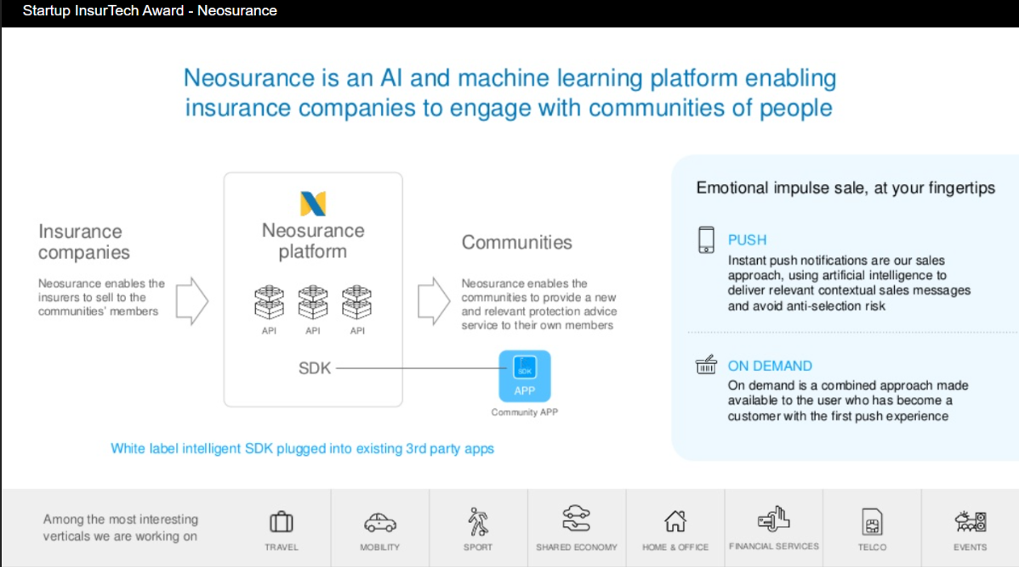

پلتفرم پروفایل کردن و غنی سازی داده های مشتری با استفاده از AI

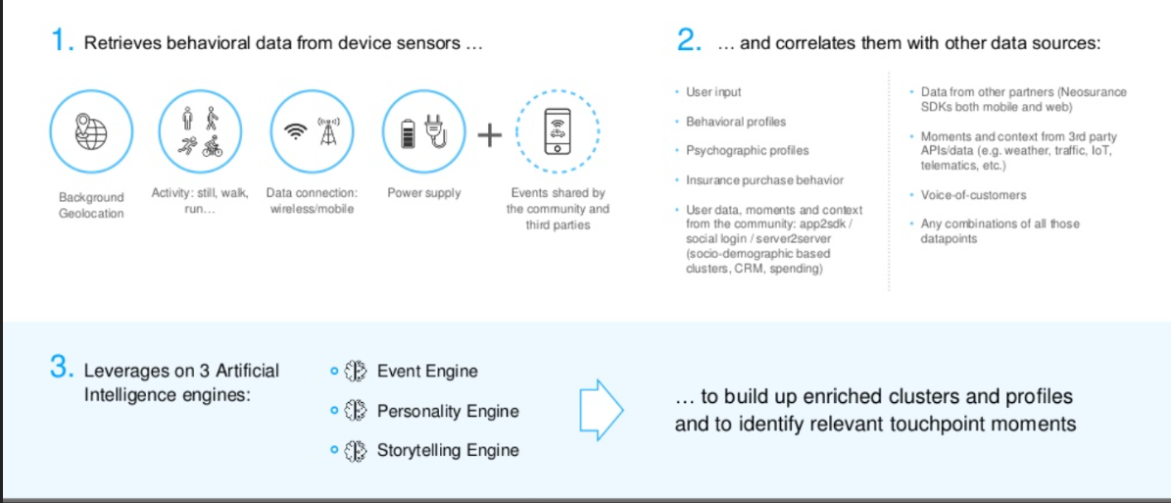

Use case های محصول

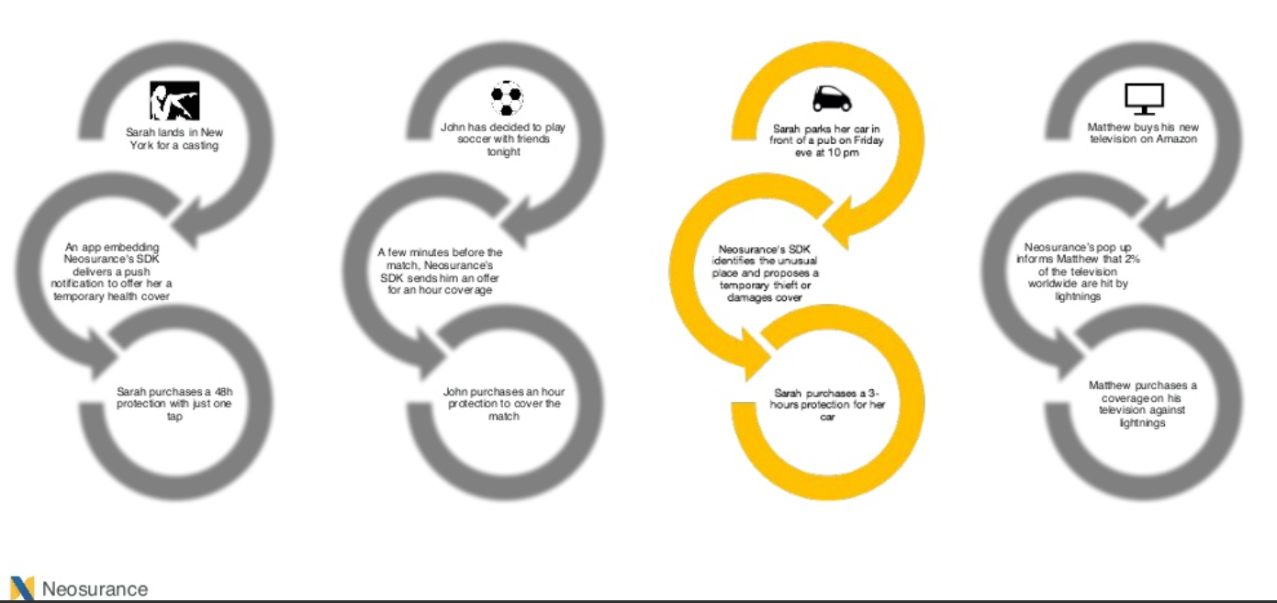

مدل کسب و کار

این شرکت پیش بینی 30 درصدی از حق بیمه سالانه را کرده است و مدل کسب و کاری پیشنهادی آن مدلی است که بیمه نامه ها را بر اساس مدل شناختی مبتنی بر فشار دو برابر و sdk موبایل به فروش می رساند.

* استفاده از سفر مشتری دیجیتال در جوامع موجود
* امکان فروش متقابل در app های بیمه

معماری فنی

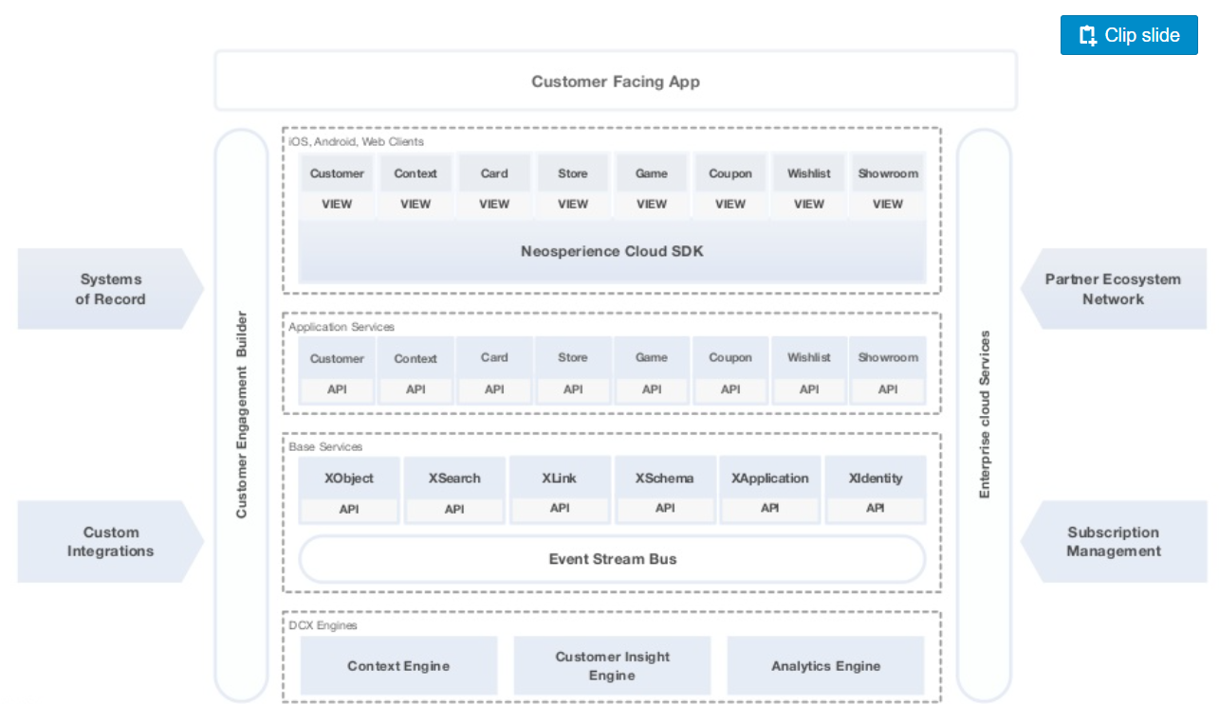

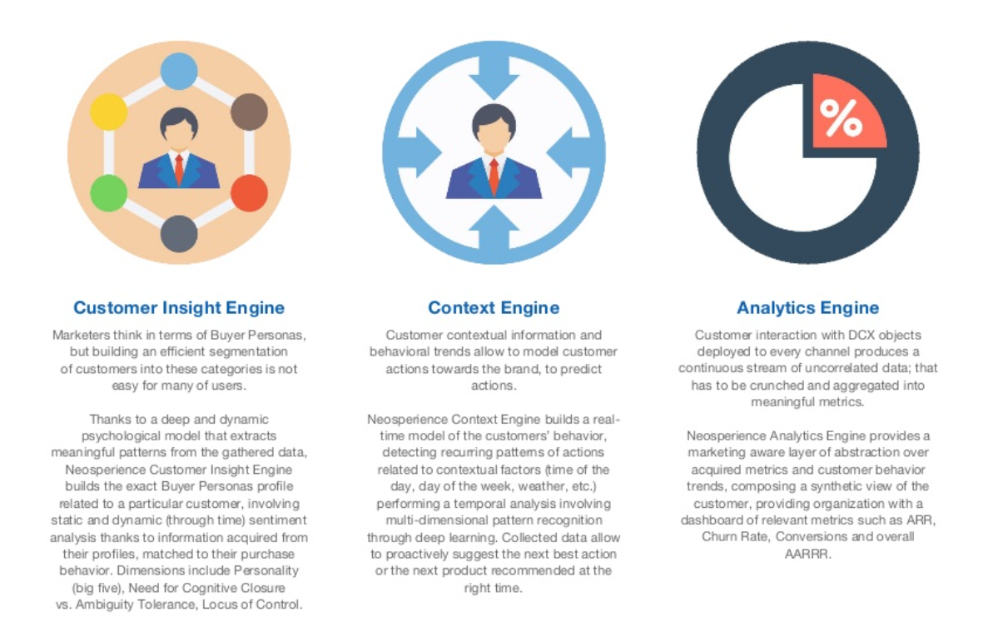

**با توجه به توضیحات فوق به سوال زیر پاسخ می دهیم :**

# نئوبیمه‌ها در مقایسه با نئوبانک‌ها / کدام‌یک مدل کسب‌وکاری بهتری دارند؟

اخیرا، نئوبانک (نوعی بانک مستقیم که به طور کامل دیجیتال است) آلمانی ان۲۶ (N26) اعلام کرد که مبلغی برابر با ۳۰۰ میلیون دلار افزایش سرمایه داشته و ارزشگذاری خود را به ۲/۷ میلیارد دلار رسانده است. در همین حال، شایع شده است که رقیب بریتانیایی او یعنی روولوت (Revolut)، از سوی سرمایه‌گذارانی همچون سافت‌بانک (Softbank)، ۵۰۰ میلیون دلار جذب سرمایه داشته است و در اواخر سال ۲۰۱۸، دیگر رقیب بریتانیایی آن‌ها یعنی مونزو (Monzo) نیز افزایش ۱۰۰ میلیون دلاری را در میزان سرمایه‌های خود اعلام کرد.**از زمان شروع فعالیت هر سه مورد از این استارت‌آپ‌ها، تنها چهار سال می‌گذرد و با این حال همگی ارزشی میلیارد دلاری دارند.** با هر معیاری که حساب کنیم، تبدیل شدن به یک استارت‌آپ تک‌شاخ در چنین مدت کوتاهی، یک موفقیت چشمگیر محسوب می‌شود. پیشرفت قابل توجه این استارت‌آپ‌ها، موجب حیرت منتقدانی شده که پیش‌تر در بقای مدل نئوبانک تردید داشتند.در همین حال، گونه جدیدی از مدل نئو، این بار در زمینه بیمه به‌سرعت در حال ظهور است. نئوبیمه‌ گرها یا بیمه‌گرهای نئو (Neo Insurers) نوظهور هستند و از این رو، نسبت به همتایان خود در صنعت [بانکداری](https://way2pay.ir/139191)، کمتر در مرکز توجه قرار دارند، اما علائم حاکی از آن است که این روند به‌زودی تغییر خواهد کرد.

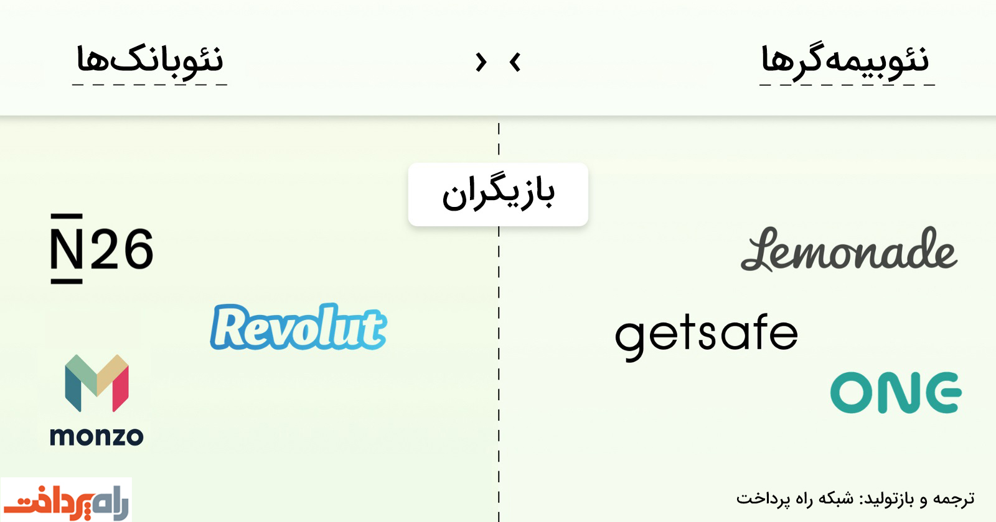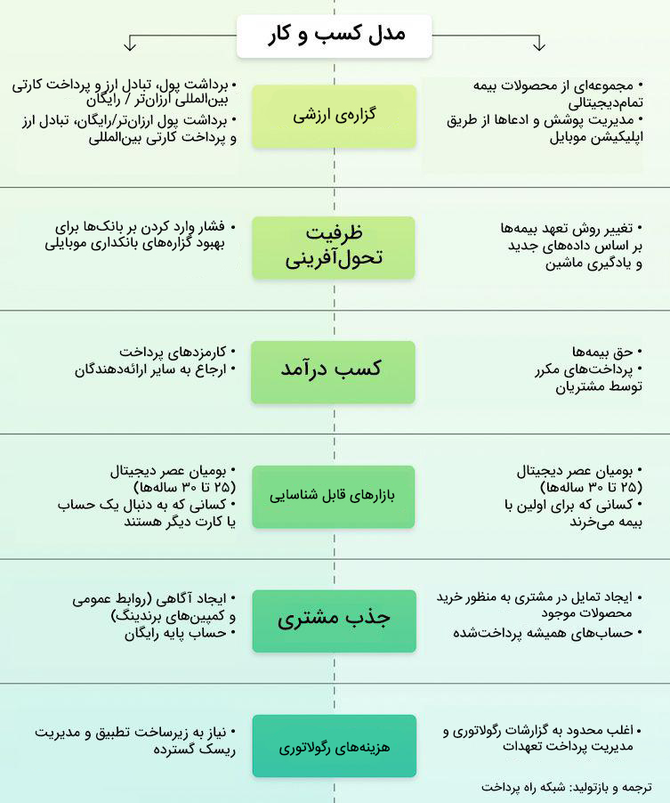

#### نئوبیمه‌ گر دقیقا به چه معناست؟

**من نئوبیمه‌گرها را به عنوان شرکت‌هایی تعریف می‌کنم که محصولات** [**بیمه**](https://way2pay.ir/138837) **کاملا دیجیتالی را منحصرا از طریق کانال‌های دیجیتالی به مصرف‌کنندگان یا کسب‌و‌کارها ارائه می‌دهند.**

خدمات این نوع از بیمه‌گرها شامل موارد زیر می‌شود:

* برآورد قیمت، تعهد و صدور بیمه‌نامه‌ها
* مستندسازی و اثبات داشتن بیمه‌نامه ([POI](https://en.wikipedia.org/wiki/Proof_of_insurance))
* صدور صورت‌حساب و انجام پرداخت به صورت الکترونیکی
* مدیریت آنی بیمه‌نامه از طریق اپلیکیشن موبایلی، که شامل تنظیم پوشش بیمه‌نامه‌های موجود، خرید بیمه‌نامه‌های اضافی، تغییر آدرس و جزئیات پرداخت و غیره می‌شود.

یک نئوبیمه‌ گر ممکن است خطرات بیمه را در لیست بیمه‌نامه‌های خود قرار دهد و ممکن است این کار را انجام ندهد. شرکت‌های بیمه اتکایی بزرگ مانند مونیخ‌ری ([Munich Re](https://www.munichre.com/en/homepage/index.html)) ترازنامه خود را در اختیار نئوبیمه‌گرهایی که خطرات بیمه را متقبل نمی‌شوند، قرار می‌دهند.

از دیدگاه مصرف‌کننده، در واقع نئوبیمه‌گرها ملاقات با کارگزارها، نامه‌ها، تماس‌های تلفنی و پرونده‌های کاغذی را با یک تجربه بیمه‌ای که کاملا اپلیکیشن‌محور است، جایگزین می‌کنند.

بر اساس این تعریف، فضای نوظهور نئوبیمه از استارتاپ‌هایی مانند لیموناد ([Lemonade](https://www.lemonade.com/))، گت‌سیف ([GetSafe](https://www.hellogetsafe.com/en-de)) و وان اینشورنس ([One Insurance](https://www.one-insurance.eu/)) تشکیل می‌شود.

به عنوان یک سرمایه‌گذار خطرپذیر که بر روی سرمایه‌گذاری، هم در فناوری مالی (فین‌تک) و هم در فناوری بیمه (اینشورتک) متمرکز است، یک سوال مدتی است که ذهنم را مشغول کرده است: کدام مدل بهتر است؛ نئوبانک یا نئوبیمه؟

از منظر سرمایه‌گذاری، من به دنبال استارت‌آپ‌هایی هستم که:

* یکی از مشکلات اساسی عده‌ی قابل‌توجهی از مردم یا مشتریان را برطرف کند
* دستمزد خوبی برای انجام این کار دریافت کند
* بتواند مقیاس جذب مشتریانش را گسترش داده و عملیاتش را به شکلی بهینه انجام دهد.

بر اساس این الگو، چارچوب زیر به من در سازماندهی تحلیل‌هایم کمک کرد:

#### نئوبانک‌ها در مقابل نئوبیمه‌گرها؛ چارچوبی برای مقایسه

**گزاره‌ی ارزش:** محصول تا چه میزان توانسته مشکلات مشتری را بهتر از پیشنهادهای موجود (که توسط حاضرین در صنعت ارائه می‌شوند) حل کند؟

**ظرفیت تحول‌آفرینی:** آیا این بازیگران جدید (استارت‌آپ‌ها) قوانین صنعت را از نو خواهند نوشت؟

**بازار قابل شناسایی:** اندازه‌ی پایگاه مشتری بالقوه برای گزاره‌ی ارزش مربوطه، چقدر بزرگ است؟

**جذب مشتری:** جذب یک مشتری که پول پرداخت کند چقدر هزینه دارد؟ کانال‌های جذب چقدر مقیاس‌پذیرند؟

**کسب درآمد:** چقدر درآمد بر اساس هر کاربر تولید می‌شود؟ حاشیه‌ی سود برای درآمدها چقدر است؟

**هزینه‌های رگولاتوری:** هزینه‌های مدیریت ریسک و تطبیق با مقررات چقدر سنگین هستند؟

تجزیه و تحلیل این دو مدل بر اساس این چارچوب، باعث شد تا من به این نتیجه برسم که یکی از آن‌ها ممکن است بهتر از دیگری باشد. در ادامه شما را در جریان چگونگی این نتیجه‌گیری قرار می‌دهم

نئوبانک‌ها در مقایسه با محصولات بانکداری موبایلی اکثر حاضرین در این صنعت، رابط کاربری و تجربه کاربری (UI/UX) بهتری را ارائه می‌دهند. وقتی پای خدمات تبادل ارز خارجی و پرداخت‌های کارتی به خارج از کشور مطرح باشد، نئوبانک‌ها معمولا ارزان‌تر هستند. نئوبانک‌ها همچنین از طریق اپلیکیشن‌ و اغلب توسط شرکای متخصص خود، محصولاتی مانند وام و حساب‌های پس‌انداز را ارائه می‌دهند.

درست است که این مساله قطعا یک گزاره‌ی ارزش معتبر است (و تعداد کاربران روبه‌رشد آن‌ها گواهی بر این ادعاست)، اما کاملا منحصربفرد نیست. در زمینه بانکداری موبایلی، تعداد کمی از بانک‌های مستقیم وجود دارند که تجربه‌ای به‌خوبی نئوبانک‌ها را ارائه می‌کنند. این بانک‌ها برای محصولات کارتی نیز قیمت‌های مشابهی با نئوبانک‌ها پیشنهاد می‌دهند.

اپلیکیشن‌های پرداخت و تجمیع حساب مانند بانکین (Bankin’) در فرانسه یا یولت (Yolt) و مانی دشبورد (Money Dashboard) در بریتانیا، تجربه مشابهی با نئوبانک‌ها را بدون نیاز به باز کردن یک حساب جدید ارائه می‌دهند. بانک‌های سنتی نیز به تازگی خدمات تجمیع حساب موبایلی خود را با همکاری با فراهم‌کنندگان فناوری مانند فیگو (Figo)، تینک (Tink) و لینکسو (Linxo) آغاز کرده‌اند.

در مقایسه، گزاره‌ی ارزش نئوبیمه‌ گرها به نظر اساسی‌تر می‌آید.برای اولین بار در صنعت بیمه، نئوبیمه‌گرها مجموعه‌ای از محصولات کاملا دیجیتالی را ارائه می‌دهند، مشتریان خود را قادر می‌سازند تا تمام نیازهای مرتبط با بیمه خود را از طریق یک اپلیکیشن موبایل مدیریت کنند و همچنین باعث از میان برداشته شدن تجربه‌ی ناخوشایند نامه‌های مزاحم، ملاقات با کارگزارها و تماس‌های تلفنی می‌شوند. این امر در مقایسه با محصولات شرکت‌های بیمه (شامل بیمه‌گران مستقیم) و به اصطلاح «کارگزاران دیجیتال» (که مجبورند در بخش بک‌اند به فرآیندهای کاغذی شرکای بیمه خود اتکا کنند)، یک قدم رو به جلوی بزرگ به حساب می‌آید.

همان‌طور که قطعا متوجه شده‌اید، نئوبیمه‌گرها در تمامی معیارهای که من تجزیه و تحلیل کردم، برتر از نئوبانک‌ها بودند. در برخی موارد برتری آن‌ها واضح بود، اما گاهی نیز اختلاف مختصری با رقیب داشتند.

نئوبانک‌ها در طول چند سال اخیر به‌شدت رشد کرده‌اند و جذب سرمایه توسط آن‌ها افزایش چشمگیری داشته است. نئوبیمه‌ها هنوز در مراحل اولیه هستند، اما به مرور زمان ممکن است حتی تاثیر ساختارشکنانه‌تری بر این صنعت بگذارند.

چند سالی است مفاهیمی همچون [بانکداری باز(open banking)](http://fabanews.ir/tag/بانکداری-باز) و نئو بانک ها یا بانک های دیجیتالی که شعبه ندارند و سرویس های خود را از طریق موبایل ارائه می دهند، در دنیا و به تبع آن در کشورما مطرح شده است.

در حوزه بانکداری باز تلاش های قابل توجهی به منظور ارائه API به فین تک ها انجام شده است. افتتاح حساب، [احراز هویت](http://fabanews.ir/tag/احراز-هویت)، [امضای دیجیتال](http://fabanews.ir/tag/امضای-دیجیتال)، ثبت درخواست، امور مربوط به وام‌دهی، پرداخت از طریق حساب‌های چند امضاء و غیره ازجمله خدماتی است که مشتریان به‌صورت کاملاً آنلاین و بدون نیاز به مراجعه حضوری به شعب دریافت می‌کنند.

اکوسیستم های ترکیبی با هدف هم افزایی و ایجاد پل ارتباطی میان بانکداری، بیمه، بازار سرمایه و سایر صنایع در راه است. این پل ارتباطی باعث توسعه و رشد شرکت های فین تک، اینشورتک و شتاب دهندگان جدید خواهد شد و با ترکیب محصولات صنایع مختلف به حفظ، رضایت مندی و جذب مشتریان بیشتر منتهی می شود

مشابه آنچه در حوزه بانکداری باز رخ داده است در صنعت بیمه نیز در حال پیگیری و برنامه ریزی است که در آینده نزدیک به ثمر خواهد نشست. در حوزه بازار سرمایه نیز مشابه همین تلاش ها در قالب فراهم آوردن یکسری API جهت استفاده توسط یکسری شتاب دهنده ها صورت گرفته است

**کدام مدل بهتری برای سرمایه‌گذاری است؟ نئوبیمه‌ها یا نئوبانک‌ها؟**

از جنبه سرمایه‌گذاری، یک سرمایه‌گذار به دنبال استارتاپ‌هایی است که:

* یک مشکل بزرگ وحل نشده را برای تعداد زیادی از افراد / مشتری حل کند.
* به خاطر انجام این کار دریافتی خوبی داشته باشد.
* در دستیابی به مشتری و اداره مقرون به صرفه عملیات توانمند باشند.

## نئوبیمه‌گران ارزش افزوده‌ به اکوسیستم ارائه می‌کنند

به نظر می رسد برای ارزیابی نئوبیمه‌گران معیار «ارائه ارزش» اساسی تر است. نئوبیمه‌گران برای اولین بار در صنعت بیمه، مجموعه‌ای از محصولات کاملاً دیجیتالی را ارائه کرده‌اند و مشتریان خود را قادر ساخته‌اند تا تمام نیازهای بیمه‌ای خود را از طریق یک اپلیکیشن موبایل مدیریت کنند: با تولد نئوبیمه‌گران دیگر هیچ نامه آزاردهنده‌ای درباره عقب افتادن حق بیمه در صندوق پستی یا ایمیل مشتریان وجود نخواهد داشت. بازدیدهای ناخوشایند کارگزاران بیمه و گیرافتادن پشت تلفن گویای شرکت‌های بیمه برای کارهای خیلی فورس دیگر به پایان رسیده است! در مقایسه با پیشنهادهای کارگزاران بیمه (که بیمه‌گران مستقیم خوانده می‌شوند) و نیز خدماتی که «کارگزاران دیجیتالی» یا «اینشورتک‌ها» (که باید در خروجی کار، به فرایندهای کاغذی شرکای بیمه خود اعتماد کنند) ارائه می‌دهند، نئوبیمه‌گران یک قدم بزرگ جلوتر هستند.

## نئوبیمه‌گران برای به دست آوردن پول تلاش می‌کنند یا برای تغییرشکل در صنعت

با در نظر گرفتن نئوبیمه‌گران، این بحث هنوز وجود دارد. عقیده عام این است که تجزیه و تحلیل داده‌های برتر، کلید تحول موفقیت‌آمیز در صنعت بیمه باشد و دقیقاً در اینجاست که نئوبیمه‌ها بزرگ‌ترین مزیت خود را دارند. نئوبیمه‌گران نقطه‌های اتصال دیجیتالی زیادی با مشتریان خود دارند و به همین دلیل، اطلاعات بیشتری در مورد مشتریان خود و با سرعت بسیار چشمگیرتری نسبت به بیمه گذاران سنتی کسب می‌کنند. این مزیت، امکان نوشتن ریسک های بیمه‌ای مبتنی بر یادگیری ماشین را فراهم می‌کند. این ویژگی، در واقع یک مزیت رقابتی اساسی برای نئوبیمه‌گران به حساب می‌آید.

## ایجاد آگاهی و برندسازی می‌تواند دغدغه بعدی نئو بیمه‌گران باشد

نئوبیمه‌گران می‌توانند از قلاب‌های مستقیم برای دستیابی به مشتری استفاده کنند. جوانان به این موضوع آگاه اند که برخی از نقاط عطف در زندگی (مانند مستقل شدن و رفتن از خانه والدینشان، استخدام شدن و شروع کار و غیره) به معنای نیاز آن‌ها به بیمه است. این آگاهی قصد مشخصی برای خرید بیمه ایجاد می‌کند و این پاسخگویی به این نیاز به صورت آنلاین ظاهر می‌شود. البته نئوبیمه‌گران تنها کسانی نیستند که از این «تمایل به خرید آنلاین» استفاده می‌کنند. رقابت در این مرحله بسیار قوی است. با این حال، با یک محصول برتر که دقیقاً مورد هدف گروه خاصی از مشتریان قرار گرفته، برخی نیز به هزینه‌ خرید مشتری دست زده‌اند که در مقایسه با سایر بازیگران بازار به طور قابل ملاحظه ای کم تعداد هستند. با گذشت زمان، نئوبیمه‌گران نیز باید در ساخت برندهای معتبر سرمایه‌گذاری کنند. این تلاش‌ها برای برندسازی، باید بیشتر به سمت اولویت های نئوبیمه‌گران (برخلاف آگاهی عمومی) متمایل و هدفسازی شود.

## درآمدهای راجع یا درآمدهای فعالیت محور

در مورد نئوبیمه‌گران، درآمدزایی اثربخشی بیشتری دارد. مشتریان یک قرارداد بیمه را امضا می‌کنند و یک بیمه می‌خرند و در فواصل منظم حق بیمه را پرداخت می‌کنند. اگر آن ها قرارداد خود را لغو نکنند، بیمه شان تمدید می‌شود. بنابراین، این حق بیمه‌ها درآمد قابل پیش‌بینی مکرری را تولید می‌کنند.

## کار نئو بیمه‌گران جابه‌جا کردن پول است یا پرداختن به ادعاهای خسارت؟!

با توجه به اینکه نیازهای بیمه‌ای مصرف‌کنندگان تیپیکال در بازه سنی اواخر دهه ۲۰ و اوایل دهه ۳۰ زندگی (تشکیل خانواده، خرید ماشین، اجاره یا خرید خانه و غیره) افزایش می‌یابد، نئوبیمه‌گران فرصت آشکاری برای گسترش درآمد با هر یک از مشتریان دارند. برای استفاده از این فرصت، نئوبیمه‌گران با گذشت زمان به مدیریت بی‌نقص نقاط اتصال با مشتریان و ایجاد سطح بالایی از رضایت مشتری نیاز دارند.

قانون‌های رگولاتوری بالای سر نئوبیمه‌گران تا حد زیادی به مجوز آن‌ها بستگی دارد. با این حال، این قوانین حتی با مجوز بیمه‌گری خودشان، آنقدرها سنگین نیست. آن‌ها غالباً هدف فعالیت‌های پولشویی یا حملات هکرها نیستند. از این گذشته، نئوبیمه‌گران مشغول جابه‌جایی پول افراد نیستند، آن‌ها «فقط» داده‌های قراردادها را دراختیار دارند و مطالبات خسارت را پردازش می‌کنند.

**مراجع**

[1] conf.mbri.ac.ir/ebps7/

[2] www.mobiletransaction.org/what-is-a-neo-bank/

https://commerce.vcبرگرفته از مقاله پل مورگنتالر ازCommerze ventures [3]

[4] www2.stardust-testing.com/en/its-a-digital-world-5-challengesm

[5] <https://neosurance.it>

[6] SlideShare